АДМИНИСТРАЦИЯ ГОРОДА БЕЛОКУРИХА

АЛТАЙСКОГО КРАЯ

ПОСТАНОВЛЕНИЕ

04.06.2024 № 663_____ г. Белокуриха

Об утверждении муниципальной программы «Формирование современной городской среды на территории города Белокуриха» на 2024-2028 годы

В соответствии с Федеральным [законом](https://login.consultant.ru/link/?req=doc&base=LAW&n=317662) от 06.10.2003 № 131-ФЗ «Об общих принципах организации местного самоуправления в Российской Федерации», постановлением Правительства Российской Федерации от 10.02.2017 № 169 «Об утверждении Правил предоставления и распределения субсидий из федерального бюджета бюджетам субъектов Российской Федерации на поддержку государственных программ субъектов Российской Федерации и муниципальных программ формирования современной городской среды», постановлением Правительства Алтайского края от 28.12.2023 № 515 «Об утверждении государственной программы Алтайского края «Формирование современной городской среды», [Порядком](https://login.consultant.ru/link/?req=doc&base=RLAW016&n=64611&dst=100012) разработки муниципальных программ, их формирования и реализации в муниципальном образовании город Белокуриха Алтайского края, утвержденным постановлением администрации города Белокуриха Алтайского края от 20.02.2023 №208, руководствуясь [ч. 1 ст. 44](https://login.consultant.ru/link/?req=doc&base=RLAW016&n=79500&dst=100500), [ст. 54](https://login.consultant.ru/link/?req=doc&base=RLAW016&n=79500&dst=100597) Устава муниципального образования город Белокуриха Алтайского края,

ПОСТАНОВЛЯЮ:

1. Утвердить муниципальную программу «Формирование современной городской среды на территории города Белокуриха» на 2024-2028 годы (далее - Программа) согласно приложению.

2. Признать утратившими силу постановления администрации города Белокуриха Алтайского края:

- от 25.05.2017 № 614 «Об утверждении муниципальной программы «Формирование современной городской среды на территории города Белокуриха» на 2017-2020 годы»;

- от 01.04.2019 № 275 «О внесении изменений в постановление администрации города Белокуриха от 25.05.2017 № 614 «Об утверждении муниципальной программы «Формирование современной городской среды на территории города Белокуриха» на 2017-2020 годы»;

- от 31.12.2019 № 1509 «О внесении изменений в приложение к постановлению администрации города Белокуриха «Об утверждении муниципальной программы «Формирование современной городской среды на территории города Белокуриха» на 2017 - 2024 годы», утвержденное постановлением администрации города от 25.05.2017 № 614, в редакции постановления от 01.04.2019 № 275»;

- от 01.04.2020 № 357 «О внесении изменений в постановление администрации города Белокуриха «Об утверждении муниципальной программы «Формирование современной городской среды на территории города Белокуриха» на 2017 - 2024 годы», утвержденное постановлением администрации города от 25.05.2017 № 614, в редакции постановлений от 01.04.2019 № 275, от 31.12.2019 № 1509»;

- от 24.12.2020 № 1391 «О внесении изменений в постановление администрации города Белокуриха «Об утверждении муниципальной программы «Формирование современной городской среды на территории города Белокуриха» на 2017 - 2024 годы», утвержденное постановлением администрации города от 25.05.2017 № 614, в редакции постановлений от 01.04.2019 № 275, от 31.12.2019 № 1509, от 01.04.2020 № 357»;

- от 05.03.2021 № 217 «О внесении изменений в постановление администрации города Белокуриха Алтайского края «Об утверждении муниципальной программы «Формирование современной городской среды на территории города Белокуриха» на 2017 - 2024 годы», утвержденное постановлением администрации города Белокуриха Алтайского края от 25.05.2017 № 614, в редакции постановлений от 01.04.2019 № 275, от 31.12.2019 № 1509, от 01.04.2020 № 357, от 24.12.2020 № 1391»;

- от 26.04.2021 № 442 «О внесении изменений в постановление администрации города Белокуриха Алтайского края «Об утверждении муниципальной программы «Формирование современной городской среды на территории города Белокуриха» на 2017 - 2024 годы», утвержденной постановлением администрации города Белокуриха Алтайского края от 25.05.2017 № 614, в редакции постановлений от 01.04.2019 № 275, от 31.12.2019 № 1509, от 01.04.2020 № 357, от 24.12.2020 № 1391, от 05.03.2021 № 217»;

- от 16.08.2021 № 957 «О внесении изменений в постановление администрации города Белокуриха Алтайского края «Об утверждении муниципальной программы «Формирование современной городской среды на территории города Белокуриха» на 2017 - 2024 годы», утвержденное постановлением администрации города Белокуриха Алтайского края от 25.05.2017 № 614, в редакции постановлений от 01.04.2019 № 275, от 31.12.2019 № 1509, от 01.04.2020 № 357, от 24.12.2020 № 1391, от 05.03.2021 № 217, 26.04.2021 № 442»;

- от 12.04.2022 № 445 «О внесении изменений в муниципальную программу «Формирование современной городской среды на территории города Белокуриха» на 2017 - 2024 годы», утвержденную постановлением администрации города Белокуриха Алтайского края от 25.05.2017 № 614, в редакции постановлений от 01.04.2019 № 275, от 31.12.2019 № 1509, от 01.04.2020 № 357, от 24.12.2020 № 1391, от 05.03.2021 № 217, от 26.04.2021 № 442, от 16.08.2021 № 957»;

- от 27.12.2022 № 1965 «О внесении изменений в муниципальную программу «Формирование современной городской среды на территории города Белокуриха» на 2017 - 2024 годы», утвержденную постановлением администрации города Белокуриха Алтайского края от 25.05.2017 № 614, в редакции постановлений от 01.04.2019 № 275, от 31.12.2019 № 1509, от 01.04.2020 № 357, от 24.12.2020 № 1391, от 05.03.2021 № 217, от 26.04.2021 № 442, от 16.08.2021 № 957, от 12.04.2022 № 445»;

- от 30.06.2023 № 1015 «О внесении изменений в муниципальную программу «Формирование современной городской среды на территории города Белокуриха» на 2017 - 2024 годы», утвержденную постановлением администрации города Белокуриха Алтайского края от 25.05.2017 № 614, в редакции постановлений от 01.04.2019 № 275, от 31.12.2019 № 1509, от 01.04.2020 № 357, от 24.12.2020 № 1391, от 05.03.2021 № 217, от 26.04.2021 № 442, от 16.08.2021 № 957, от 12.04.2022 № 445; от 27.12.2022 № 1965»;

- от 19.12.2023 № 2314 «О внесении изменений в муниципальную программу «Формирование современной городской среды на территории города Белокуриха» на 2017 - 2024 годы», утвержденную постановлением администрации города Белокуриха Алтайского края от 25.05.2017 № 614, в редакции постановлений от 01.04.2019 № 275, от 31.12.2019 № 1509, от 01.04.2020 № 357, от 24.12.2020 № 1391, от 05.03.2021 № 217, от 26.04.2021 № 442, от 16.08.2021 № 957, от 12.04.2022 № 445, от 27.12.2022 № 1965, от 30.06.2023 № 1015».

3. Опубликовать настоящее постановление в «Сборнике муниципальных правовых актов города Белокурихи» и разместить на официальном интернет-сайте муниципального образования город Белокуриха Алтайского края.

4. Контроль исполнения настоящего постановления возложить на   
заместителя главы администрации города по городскому хозяйству Е.В. Тарабрина.

Глава города Белокуриха К.И. Базаров

Приложение

к постановлению

администрации города Белокуриха

от 04.06.2024 № 663

Паспорт муниципальной программы «Формирование современной городской среды на территории города Белокуриха» на 2024-2028 годы

| Наименование программы | Формирование современной городской среды на территории города Белокуриха на 2024-2028 годы |
| --- | --- |
| Заказчик программы | Администрация города Белокуриха Алтайского края |
| Основные разработчики программы | Управление развития инженерных коммуникаций, ЖКХ, транспорта и газификации  Отдел капитального строительства эксплуатации зданий и сооружений  Отдел архитектуры и градостроительства |
| Задачи программы | Повышение комфортности городской среды, повышение индекса качества городской среды на 33 процента, а также создание механизма прямого участия граждан в формировании комфортной городской среды, увеличение доли граждан, принимающих участие в решении вопросов развития городской среды, до 40 процентов |
| Важнейшие целевые индикаторы и показатели программы | 1. Индекс качества городской среды.  2. Доля граждан, принявших участие в решении вопросов развития городской среды от общего количества граждан в возрасте от 14 лет, проживающих в городе Белокуриха, %.  3. Количество благоустроенных общественных территорий, включенных в муниципальную программу формирования современной городской среды, ед.  4. Количество благоустроенных дворовых территорий в городе Белокуриха, включенных в программу формирования современной городской среды, ед. |
| Сроки реализации программы | 2024-2028 годы |
| Основные этапы реализации программы | Этапы не выделены |
| Исполнители основных мероприятий | Управление развития инженерных коммуникаций, ЖКХ, транспорта и газификации  Отдел капитального строительства эксплуатации зданий и сооружений  Отдел архитектуры и градостроительства |
| Объемы и источники финансирования программы по годам | Общий объем финансирования мероприятий Программы  в 2024-2028 годах за счет средств местного, краевого, федерального бюджетов составляет 13 373,68 тыс. рублей, в том числе по годам:  2024 год - 13 373,68 тыс. рублей;  2025 год - 0 рублей;  2026 год - 0 рублей;  2027 год - 0 рублей;  2028 год - 0 рублей;  Объем средств субсидии за счет средств бюджетов краевого и федерального уровня ежегодно корректируется в соответствии с постановлением Правительства Алтайского края от 28.12.2023 № 515 «Об утверждении государственной программы Алтайского края «Формирование современной городской среды».  Объем средств местного бюджета ежегодно корректируется в соответствии с решением представительного органа местного самоуправления о местном бюджете на соответствующий год и плановый период. |
| Перечень подпрограмм | Подпрограммы отсутствуют |
| Ожидаемые конечные результаты реализации программы и показатели социально-экономической эффективности | 1. Индекс качества городской среды - повышение до 33%;  2. Доля граждан, принявших участие в решении вопросов развития городской среды от общего количества граждан в возрасте от 14 лет, проживающих в городе Белокуриха - повышение до 40%;  3. Количество благоустроенных общественных территорий, включенных в муниципальную программу формирования современной городской среды 4 ед.;  4. Количество благоустроенных дворовых территорий в городе Белокуриха, включенных в программу формирования современной городской среды 15 ед. |

1. Характеристика проблемы

Принятие муниципальной программы «Формирование современной городской среды на территории города Белокуриха» на 2024-2028 годы обусловлено необходимостью комплексного развития муниципального образования город Белокуриха Алтайского края в сфере благоустройства, обеспечения проживания людей в более комфортных условиях при постоянно растущем благосостоянии населения.

Мероприятия по благоустройству общественных и дворовых территорий проводятся с учетом:

1. Проведения мероприятий по благоустройству дворовых территорий, общественных территорий с учетом необходимости обеспечения физической, пространственной и информационной доступности зданий, сооружений, дворовых и общественных территорий для инвалидов и других маломобильных групп населения.

2. Ежегодного проведения органами местного самоуправления муниципального образования город Белокуриха Алтайского края отбора общественных территорий, в порядке, установленном правовым актом Алтайского края Российской Федерации.

3. Завершения мероприятий по благоустройству общественных территорий, включенных в муниципальную программу, отобранных по результатам отбора общественных территорий, проведенного в году, предшествующем году реализации указанных мероприятий, дворовых и муниципальных территорий общего пользования;

4. Проведения общественных обсуждений проекта Программы (срок обсуждения не менее 30 календарных дней со дня опубликования такого проекта), в том числе при внесении в нее изменений.

5. Учета предложений заинтересованных лиц о включении дворовой территории, общественной территории в Программу.

6. Осуществления контроля за ходом выполнения Программы общественной комиссией, созданной в соответствии с [постановлением](https://login.consultant.ru/link/?req=doc&base=LAW&n=285427) Правительства Российской Федерации от 10.02.2017 № 169, включая проведение оценки предложений заинтересованных лиц.

7. Установления минимального трехлетнего гарантийного срока на результаты выполненных работ по благоустройству дворовых и общественных территорий, софинансируемых за счет субсидии из бюджета Алтайского края на поддержку муниципальной программы формирования современной городской среды (далее – Субсидия).

8. Синхронизации реализации мероприятий в рамках Программы с реализуемыми в муниципалитете мероприятиями в сфере обеспечения доступности городской среды для маломобильных групп населения, цифровизации городского хозяйства, а также мероприятиями в рамках национальных проектов «Демография», «Образование», «Экология», «Безопасные и качественные автомобильные дороги», «Культура», «Малое и среднее предпринимательство и поддержка индивидуальной предпринимательской инициативы» в соответствии с перечнем таких мероприятий и методическими рекомендациями, утвержденными Министерством строительства и жилищно-коммунального хозяйства Российской Федерации, по синхронизации мероприятий в рамках государственных и муниципальных программ.

9. Синхронизации выполнения работ в рамках Программы с реализуемыми в муниципалитете федеральными, региональными и муниципальными программами (планами) строительства (реконструкции, ремонта) объектов недвижимого имущества, программами по ремонту и модернизации инженерных сетей и иных объектов, расположенных на соответствующей территории.

10. Актуализации Программы по результатам проведения голосования по отбору общественных территорий и продления срока их действия на срок реализации регионального проекта.

11. Проведения голосования по отбору общественных территорий с учетом положений, правил.

12. Проведения работ по образованию земельных участков, на которых расположены многоквартирные дома, в целях софинансирования работ, по благоустройству дворовых территорий которых бюджету муниципалитета предоставляется Субсидия.

13. Размещения в государственной информационной системе жилищно-коммунального хозяйства информации о реализации регионального проекта на территории муниципалитета с учетом методических рекомендаций о размещении информации в государственной информационной системе жилищно-коммунального хозяйства, утвержденных Министерством строительства и жилищно-коммунального хозяйства Российской Федерации.

14. Реализации мероприятий по созданию на территории муниципалитета условий для привлечения добровольцев (волонтеров) к участию в реализации мероприятий.

15. Предоставления не позднее 1 декабря текущего года в [Министерство строительства и жилищно-коммунального хозяйства Алтайского края](https://minstroy.alregn.ru/) на конкурс по отбору лучших практик (проектов) проекты по благоустройству общественных территорий.

16. Достижения значений результатов регионального проекта, установленных в соответствии с соглашением о предоставлении субсидии из бюджета субъекта Алтайского края бюджету города Белокуриха Алтайского края на поддержку муниципальной программы формирования современной городской среды в рамках регионального проекта «Формирование комфортной городской среды» (далее – Соглашение).

17. Достижения значений показателей результативности использования Субсидии в соответствии с Соглашением. Благоустройство всех дворовых и общественных территорий, нуждающихся в благоустройстве (с учетом физического состояния) и включенных в Программу на соответствующий год.

18. Реализации Программы, соответствующей в том числе, требованиям, предусмотренным Правилами предоставления и распределения субсидий из федерального бюджета бюджетам субъектов Российской Федерации на поддержку государственных программ субъектов Российской Федерации и муниципальных программ формирования современной городской среды, утвержденными постановлением Правительства Российской Федерации от 10.02.2017 № 169 (далее - Правила), в установленные в ней сроки. Завершение мероприятий Программы, на реализацию которых предоставлена Субсидия, до 31 декабря года, в котором предоставлена Субсидия.

19. Выполнения иных обязательств, установленных бюджетным законодательством Российской Федерации, предусмотренных Правилами, Соглашением и связанных с обеспечением реализации мероприятий по благоустройству в рамках Программы.

Анализ сложившейся ситуации позволил сделать вывод о том, что большинство объектов внешнего благоустройства в жилых кварталах (дворовые территории, детские игровые площадки, места отдыха, контейнерные площадки) до настоящего времени не обеспечивают комфортные условия для жизни и деятельности населения, нуждаются в ремонте и реконструкции. При этом темпы их износа превышают возможность привлечения средств для ремонта и модернизации.

Учитывая компактность застройки территории многоквартирных домов города, отмечается недостаточное количество стоянок для личного транспорта или их отсутствие. Это приводит к самовольному хаотичному размещению автомобильного транспорта на территориях детских площадок, газонах, что вызывают негодование жителей. Дворовые территории города не приспособлены для комфортного проживания инвалидов и других маломобильных групп населения. Так же одной из проблем благоустройства жилых территорий города является бесхозяйное отношение жителей к элементам благоустройства: приводятся в негодность детские площадки, разрушаются и разрисовываются малые архитектурные формы, создаются несанкционированные места скопления мусора на дворовых территориях.

Решением обозначенных выше проблем является работа по формированию современной комфортной городской среды на территории города Белокуриха Алтайского каря, осуществляемая по следующим основным направлениям:

- привлечение граждан к участию в работах по обеспечению сохранности многоквартирного жилого фонда и благоустройства территории жилой застройки;

- обеспечение и повышение комфортности условий проживания граждан за счет создания новых и развития существующих озелененных территорий общего пользования, систем наружного и архитектурно-художественного освещения;

- привлечение населения к здоровому образу жизни, физической культуре и спорту, прогулкам на свежем воздухе через развитие уличной детской игровой, спортивной, велосипедной и пешеходной инфраструктур;

- обеспечение комфортных условий для оказания услуг в сфере туризма, физической культуры и спорта, организации отдыха и укрепления здоровья, прогулок и иной рекреационной деятельности граждан за счет развития и модернизации существующих парков культуры и отдыха, благоустройства лесных участков, отведенных для рекреационного использования;

- обеспечение и улучшение эстетического состояния территорий города Белокуриха Алтайского каря путем формирования архитектурно-художественного облика территорий общего пользования;

- обеспечение содержания территорий города Белокуриха Алтайского каря путем модернизации и приведения в нормативное состояние территорий и мест общего пользования, дворовых территорий, внутриквартальной пешеходной и транспортной сети.

На территории города Белокуриха Алтайского края 81 многоквартирный дом, учитывая плотность застройки, насчитывается порядка 45 дворовых территорий многоквартирных домов. По результатам обследования, порядка 50% дворовых территорий многоквартирных домов благоустроены, оборудованы местами для проведения досуга детей или парковками, однако физическое состояние оборудования требует ремонта или замены.

Выполнение комплекса мероприятий по благоустройству территорий общего пользования позволяет значительно улучшить экологическое состояние и внешний облик городского округа, создать более комфортные микроклиматические, санитарно-гигиенические и эстетические условия на улицах и общественных местах.

К решению проблем благоустройства дворовых территорий и наиболее посещаемых территорий общего пользования необходим программно-целевой подход. Так как без комплексной системы благоустройства невозможно добиться каких-либо значимых результатов в обеспечении комфортных условий для деятельности и отдыха жителей.

Решение указанных проблем является основной целью Программы.

К основным рискам реализации Программы относятся:

- финансовые риски;

- нормативно-правовые риски;

- экономические риски.

Финансовые риски связаны с возможными кризисными явлениями в мировой и Российской экономике, которые могут привести к снижению объемов финансирования программных мероприятий из средств бюджета города.

Нормативно-правовые риски связаны с изменением федерального и регионального законодательства, вследствие чего может возникнуть необходимость внесения соответствующих изменений в муниципальные правовые акты и Программу.

Экономические риски связаны с заключением муниципальных контрактов с организациями, которые окажутся неспособными исполнить обязательства по контракту.

Наступление указанных рисков повлияет на выполнение мероприятий Программы и может привести к недостижению целевых значений показателей (индикаторов) реализации Программы.

Управление рисками предполагается осуществлять на основе постоянного мониторинга хода реализации Программы и оперативного внесения необходимых изменений.

2. Основные цели и задачи программы

Цель Программы:

Повышение уровня благоустройства территории муниципального образования город Белокуриха Алтайского края.

Для достижения основной цели будут решены следующие задачи:

- создание условий для системного повышения качества и комфорта городской среды путем реализации комплекса первоочередных мероприятий по благоустройству, в том числе по реализации комплексных проектов по благоустройству дворовых и общественных территорий, скверов (парков и т.д.);

- повышение уровня вовлеченности заинтересованных граждан, организаций в реализацию мероприятий по благоустройству территории города;

- развитие инфраструктуры для отдыха детей и взрослого населения.

Мероприятия Программы осуществляются в 2024 - 2028 годах.

3. Перечень программных мероприятий

В целях реализации данной Программы предусматривается выполнение основных мероприятий на следующих условиях:

3.1. Благоустройство дворовых и внутриквартальных территорий многоквартирных домов в городе Белокуриха Алтайского края.

Перечень мероприятий по благоустройству внутриквартальных территорий многоквартирных домов определен порядком и сроками представления, рассмотрения и оценки предложений заинтересованных лиц о включении дворовой территории в Программу, утвержденный постановлением администрации города Белокуриха Алтайского края от 31.03.2017 № 326 и включает в себя:

3.1.1. Минимальный перечень видов работ по благоустройству внутриквартальных территорий многоквартирных домов:

- ремонт дворовых проездов;

- обеспечение освещения дворовых территорий;

- установка скамеек;

- установка урн.

Дополнительный перечень работ:

- оборудование детских площадок;

- оборудование спортивных площадок;

- оборудование автомобильных парковок;

- оборудование зон отдыха;

- оборудование контейнерных площадок;

- устройство (ремонт) дренажных и (или) водоотводных систем дворовых территорий;

- озеленение территорий.

Данные перечни являются исчерпывающим и не могут быть расширены.

3.2. Финансовое и (или) трудовое участие собственников помещений многоквартирных домов, организаций и т.д. при выполнении минимального перечня работ не предусмотрено. При выполнении работ из дополнительного перечня предусмотрено трудовое и (или) финансовое участие (в размере не менее 1% от общей стоимости работ) собственников помещений многоквартирных домов, организаций, иных заинтересованных лиц. Трудовое участие предусматривает выполнение неоплачиваемых работ, не требующих специальных навыков и квалификации, например, подготовка дворовой территории к началу работ, уборка мусора, покраска оборудования, озеленение, посадка деревьев и т.п., обеспечение благоприятных условий для работы подрядной организации, выполняющей работы.

Форма трудового и (или) размер финансового участия при выполнении дополнительного перечня работ определяется решением общего собрания собственников помещений многоквартирного дома.

3.3. Условием включения дворовой территории в Программу является финансовое участие заинтересованных лиц в реализации мероприятий по благоустройству дворовых территорий, сформированных, исходя из дополнительного перечня работ. Доля финансового участия заинтересованных лиц в этом случае устанавливается в размере не менее 20% от стоимости мероприятий по благоустройству дворовой территории.

3.4. Проведение мероприятий по образованию земельных участков, на которых расположены многоквартирные дома, работы по благоустройству дворовых территорий, которые софинансируются из бюджета субъекта Российской Федерации.

3.5. Проведение мероприятий по инвентаризации уровня благоустройства индивидуальных жилых домов и земельных участков, предоставленных для их размещения, с заключением по результатам инвентаризации соглашений с собственниками (пользователями) указанных домов (собственниками (пользователями) земельных участков) об их благоустройстве не позднее последнего года реализации Программы в соответствии с требованиями, утвержденными в правилах благоустройства территории и порядком проведения такой инвентаризации.

3.6. Нормативная стоимость (единичные расценки) работ по благоустройству внутриквартальных территорий, входящих в минимальный перечень работ приведена в таблице 1.

Таблица 1. Нормативная стоимость (единичные расценки) работ по благоустройству внутриквартальных территорий, входящих в минимальный перечень работ

|  |  |  |  |
| --- | --- | --- | --- |
| № п/п | Наименование норматива финансовых затрат на благоустройство | Единица измерения | Нормативы финансовых затрат на 1 единицу измерения, с учетом НДС (руб.) |
| 1 | Стоимость ремонта асфальтобетонного покрытия внутриквартальных проездов | 100 кв. м. | 332375 |
| 2 | Стоимость установки скамьи | 1 штука | 25133 |
| 3 | Стоимость установки урны для мусора | 1 штука | 3915 |
| 4 | Стоимость устройства освещения дворовых территорий (кабельная линия, 1 светильник, 1 фонарь уличного освещения) | 1 п.м./1 тех. присоединение до 15 кВт | 25000/17000 |

3.7. Нормативная стоимость (единичные расценки) работ по благоустройству дворовых территорий, входящих в перечень дополнительных работ приведена в таблице 2.

Таблица 2. Нормативная стоимость (единичные расценки) работ по благоустройству дворовых территорий, входящих в перечень дополнительных работ

| № п/п | Наименование норматива финансовых затрат на благоустройство | Единица  измерения | Нормативы финансовых затрат на 1 единицу измерения, с учетом НДС (руб.) |
| --- | --- | --- | --- |
| 1 | Оборудование детских и (или) спортивных площадок | 1 площадка | 562683 |
| 2 | Оборудование автомобильных парковок | 100 кв. м. | 322375 |
| 3 | Озеленение территорий | 1 дерево (кустарник)/100 кв. м. газона/1 клумба (с вазоном) | 6000/56409/125700 |
| 4 | Оборудование зон отдыха | 1 площадка | 562683 |
| 5 | Оборудование контейнерных площадок | 1 площадка | 50337 |
| 6 | Устройство (ремонт) дренажных и (или) водоотводных систем дворовых территорий | 1 п. м. | 9553 |

3.8. Адресный перечень дворовых территорий формируется в соответствии с Порядком и сроками представления, рассмотрения и оценки предложений заинтересованных лиц о включении дворовой территории в Программу, утвержденным постановлением администрации города, и оформляется как приложение к данной Программе.

Включение дворовой территории в Программу без решения заинтересованных лиц не допускается. В случае если предложений по благоустройству дворовых территорий, соответствующих установленным требованиям и прошедшим одобрение общественной комиссии поступит на сумму большую, нежели предусмотрено в местном бюджете, будет сформирован отдельный перечень таких предложений для их первоочередного включения в Программу в последующие годы, либо для финансирования в текущем году в случае предоставления дополнительных средств из бюджетов разных уровней. По каждой дворовой территории, включенной в Программу, подготавливается и утверждается (с учетом обсуждения с представителями заинтересованных лиц) дизайн-проект в соответствии с Порядком и сроками представления, рассмотрения и оценки предложений заинтересованных лиц о включении дворовой территории в Программу, утвержденным постановлением администрации города.

Адресный перечень дворовых территорий приведен в приложении № 1 к настоящей Программе.

Муниципальное образование вправе исключать из адресного перечня дворовых и общественных территорий, подлежащих благоустройству в рамках реализации Программы, территории, расположенные вблизи многоквартирных домов, физический износ основных конструктивных элементов (крыша, стены, фундамент) которых превышает 70 процентов, а также территории, которые планируются к изъятию для муниципальных или государственных нужд в соответствии с генеральным планом соответствующего поселения при условии одобрения решения об исключении указанных территорий из адресного перечня дворовых территорий и общественных территорий межведомственной комиссией в порядке, установленном такой комиссией.

Муниципальное образование вправе исключать из адресного перечня дворовых территорий, подлежащих благоустройству в рамках реализации Программы, дворовые территории, собственники помещений многоквартирных домов которых приняли решение об отказе от благоустройства дворовой территории в рамках реализации соответствующей программы или не приняли решения о благоустройстве дворовой территории в сроки, установленные соответствующей программой. При этом исключение дворовой территории из перечня дворовых территорий, подлежащих благоустройству в рамках реализации Программы, возможно только при условии одобрения соответствующего решения муниципального образования межведомственной комиссией в порядке, установленном такой комиссией.

3.9. Порядок аккумулирования и расходования средств заинтересованных лиц, направляемых на выполнение дополнительного перечня работ по благоустройству дворовых территорий Программы.

При принятии решения на общем собрании собственников помещений многоквартирного дома о финансовом участии заинтересованных лиц в реализации мероприятий по благоустройству дворовых территорий по дополнительному перечню работ, включенному в решение собственников многоквартирных домов по благоустройству дворовой территории, денежные средства заинтересованных лиц перечисляются на лицевой счет администратора дохода бюджета муниципального образования города Белокуриха Алтайского края - комитет по финансам, налоговой и кредитной политике администрации города Белокурихи (далее - Комитет).

В целях софинансирования мероприятий по благоустройству дворовой территории для зачисления денежных средств заинтересованных лиц администрация города Белокуриха Алтайского края заключает соглашение с лицами, осуществляющими управление многоквартирным домом, определяется порядок и объем денежных средств, подлежащих перечислению заинтересованными лицами, порядок расходования и возврата указанных средств, права, обязанности и ответственность сторон соглашения, условия и порядок контроля заинтересованными лицами за операциями с указанными средствами, иные условия.

Объем денежных средств определяется сметным расчетом по благоустройству дворовой территории.

Перечисление денежных средств управляющей организацией осуществляется на счет Комитета в течение десяти дней с момента подписания соглашения. Ответственность за неисполнение указанного обязательства определяется в заключенном соглашении.

Комитет обеспечивает учет поступающих от управляющей организации денежных средств в разрезе многоквартирных домов, дворовые территории которых подлежат благоустройству.

Комитет обеспечивает ежемесячное публикацию на официальном Интернет-сайте муниципального образования город Белокуриха Алтайского края данных о поступивших от лиц, управляющих многоквартирным домом, денежных средствах в разрезе многоквартирных домов, дворовые территории которых подлежат благоустройству.

Расходование аккумулированных денежных средств осуществляется на финансирование дополнительного перечня работ по благоустройству дворовой территории, включенной в решение собственников многоквартирных домов.

Расходование аккумулированных денежных средств осуществляется в соответствии с условиями соглашения на выполнение работ в разрезе многоквартирных домов, дворовые территории которых подлежат благоустройству.

Органы государственного и муниципального финансового контроля осуществляют контроль за целевым расходованием аккумулированных денежных средств заинтересованных лиц в соответствии с бюджетным законодательством Российской Федерации.

Комитет обеспечивает возврат управляющим организациям аккумулированных денежных средств в срок до 31 декабря текущего года при условии:

- экономии денежных средств, по итогам проведения конкурсных процедур;

- неисполнения работ по благоустройству дворовой территории многоквартирного дома по вине подрядной организации;

- непредоставления лицами, управляющим многоквартирным домом доступа к проведению благоустройства на дворовой территории; возникновения обстоятельств непреодолимой силы; возникновения иных случаев, предусмотренных действующим законодательством Российской Федерации.

3.10. Благоустройство наиболее посещаемых территорий общего пользования в городе Белокуриха Алтайского края (площадей, набережных, улиц, пешеходных зон, скверов, парков, иных общественных территорий).

Общественные территории, подлежащие благоустройству в рамках данной Программы, с перечнем видов работ, планируемых к выполнению, отбираются с учетом результатов общественного обсуждения.

Перечень общественных территорий формируется в соответствии с [порядком](https://login.consultant.ru/link/?req=doc&base=RLAW016&n=69349&dst=100224) и сроками представления, рассмотрения и оценки предложений граждан и организаций о включении в Программу общественной территории, подлежащей благоустройству, утвержденным постановлением администрации города Белокуриха Алтайского края от 31.03.2017 № 326, и оформляется как приложение к данной программе.

Перечень общественных территорий, подлежащих благоустройству, с перечнем видов работ, планируемых к выполнению, приведен в приложении №3 к настоящей Программе. Перечень парков (скверов), подлежащих благоустройству с перечнем видов работ, планируемых к выполнению, приведен в приложении №4 к настоящей Программе.

Выполнение мероприятий по благоустройству дворовых территорий, общественных территорий должны выполняться с учетом необходимости обеспечения физической, пространственной и информационной доступности зданий, сооружений дворовых и общественных территорий для инвалидов и других маломобильных групп населения.

Сведения об основных мероприятиях Программы, исполнителях, сроках реализации, ожидаемом непосредственном результате его реализации, взаимосвязи с показателями Программы приведены в таблице 3.

Таблица 3. Перечень мероприятий программы

| Задача, мероприятие | Сумма затрат, тыс. руб. | | | | | Источники финансирования | Исполнитель | Ожидаемый результат от реализации мероприятия |
| --- | --- | --- | --- | --- | --- | --- | --- | --- |
| 2024 | 2025 | 2026 | 2027 | 2028 |
| Задача 1. Создание условий для системного повышения качества и комфорта городской среды путем реализации комплекса первоочередных мероприятий по благоустройству, в том числе по реализации комплексных проектов по благоустройству.  Повышение уровня вовлеченности заинтересованных граждан, организаций в реализацию мероприятий по благоустройству территории города | **13337,68** |  |  |  |  | **Всего** | Управление развития инженерных коммуникаций, ЖКХ, транспорта и газификации, отдел капитального строительства и эксплуатации зданий и сооружений | Повышение комфортности городской среды, повышение индекса качества городской среды;  Увеличение доли граждан, принимающих участие в решении вопросов развития городской среды;  Создание комфортной среды проживания населения на территории городского округа (благоустройство общегородских территорий) |
| 632,67 |  |  |  |  | Местный бюджет |
| 134,04 |  |  |  |  | Краевой бюджет |
| 12570,97 |  |  |  |  | Федеральный бюджет |
| Мероприятие 1.1.  Проверка достоверности сметной стоимости, проектные и изыскательские работы |  |  |  |  |  | **Всего** | Управление развития инженерных коммуникаций, ЖКХ, транспорта и газификации, отдел капитального строительства и эксплуатации зданий и сооружений |  |
|  |  |  |  |  | Местный бюджет |
|  |  |  |  |  | Краевой бюджет |
|  |  |  |  |  | Федеральный бюджет |
| Мероприятие 1.2.  Благоустройство дворовых территорий многоквартирных домов | **7681,50** |  |  |  |  | **Всего** | Управление развития инженерных коммуникаций, ЖКХ, транспорта и газификации, отдел капитального строительства и эксплуатации зданий и сооружений | Повышение комфортности городской среды, повышение индекса качества городской среды;  Увеличение доли граждан, принимающих участие в решении вопросов развития городской среды |
| 384,07 |  |  |  |  | Местный бюджет |
| 79,97 |  |  |  |  | Краевой бюджет |
| 7217,46 |  |  |  |  | Федеральный бюджет |
| Мероприятие 1.3.  Благоустройство наиболее посещаемых территорий общего пользования в городе | **5656,18** |  |  |  |  | **Всего** | Управление развития инженерных коммуникаций, ЖКХ, транспорта и газификации, отдел капитального строительства и эксплуатации зданий и сооружений | Создание комфортной среды проживания населения на территории городского округа (благоустройство общегородских территорий) |
| 248,60 |  |  |  |  | Местный бюджет |
| 54,07 |  |  |  |  | Краевой бюджет |
| 5353,51 |  |  |  |  | Федеральный бюджет |
| Мероприятие 1.4.  Благоустройство городских территорий |  |  |  |  |  | **Всего** | Управление развития инженерных коммуникаций, ЖКХ, транспорта и газификации, отдел капитального строительства и эксплуатации зданий и сооружений | Создание комфортной среды проживания населения на территории городского округа |
|  |  |  |  |  | Местный бюджет |
|  |  |  |  |  | Краевой бюджет |
|  |  |  |  |  | Федеральный бюджет |
| **Итого** | **13337,68** |  |  |  |  |  |  |  |

4. Обоснование финансового обеспечения программы

Основными источниками финансирования Программы являются:

- средства федерального бюджета;

- средства краевого бюджета;

- средства местного бюджета;

- средства внебюджетных источников.

При разработке стратегии ресурсного обеспечения Программы учитывалась реальная ситуация в финансово-бюджетной сфере муниципального образования, высокая социальная и политическая значимость проблемы.

Доля финансирования из средств местного бюджета составляет не менее 5%.

Общий объем средств, направляемых на реализацию Программы, составляет 13337,68 тыс. рублей.

Сводные финансовые затраты по направлениям Программы представлены в таблице 4.

Таблица 4. Сводные финансовые затраты по направлениям Программы

| Источники и направления расходов | Сумма затрат, тыс. руб. | | | | | | Примечание |
| --- | --- | --- | --- | --- | --- | --- | --- |
| **Всего** | в том числе по годам | | | | |
| 2024 | 2025 | 2026 | 2027 | 2028 |
| Всего финансовых затрат | **13337,68** | 13337,68 |  |  |  |  |  |
| в том числе | X | X | X | X | X | X | X |
| из бюджета города | **632,67** | 632,67 |  |  |  |  |  |
| из краевого бюджета | **134,04** | 134,04 |  |  |  |  |  |
| из федерального  бюджета (на условиях софинансирования) | **12570,97** | 12570,97 |  |  |  |  |  |
| из внебюджетных источников |  |  |  |  |  |  |  |
| Капитальные вложения |  |  |  |  |  |  |  |
| в том числе | X | X | X | X | X | X | X |
| из бюджета города |  |  |  |  |  |  |  |
| из краевого бюджета |  |  |  |  |  |  |  |
| из федерального бюджета (на условиях софинансирования) |  |  |  |  |  |  |  |
| из внебюджетных источников |  |  |  |  |  |  |  |
| Прочие расходы |  |  |  |  |  |  |  |
| в том числе | X | X | X | X | X | X | X |
| из бюджета города |  |  |  |  |  |  |  |
| из краевого бюджета |  |  |  |  |  |  |  |
| из федерального бюджета (на условиях софинансирования) |  |  |  |  |  |  |  |
| из внебюджетных источников |  |  |  |  |  |  |  |

Объем средств субсидии за счет средств краевого и федерального бюджетов ежегодно корректируется в соответствии с постановлением Правительства Российской Федерации, распоряжением Правительства Алтайского края.

Объем средств местного бюджета ежегодно корректируется в соответствии с решением представительного органа местного самоуправления о местном бюджете на соответствующий год и плановый период.

5. Управление реализацией Программы и контроль за ходом ее выполнения

Управление реализацией и контроль выполнения Программы осуществляют:

- начальник управления развития инженерных коммуникаций, ЖКХ, транспорта и газификации администрации города Белокуриха Алтайского края;

- начальник отдела капитального строительства и эксплуатации зданий и сооружений администрации города Белокуриха Алтайского края;

- начальник отдела архитектуры и градостроительства администрации города Белокуриха Алтайского края.

Основным исполнителем Программы является администрация города Белокуриха Алтайского края. Управление развития инженерных коммуникаций, ЖКХ, транспорта и газификации, отдел капитального строительства и эксплуатации зданий и сооружений, отдел архитектуры и градостроительства несут ответственность за реализацию и конечные результаты Программы, рациональное использование выделяемых на ее выполнение финансовых средств, а также:

- определяют формы и методы управления реализацией Программы;

- координируют действия исполнителей Программы;

- несут ответственность за своевременную и качественную подготовку и реализацию программных мероприятий;

- ежеквартально проводят оценку эффективности реализации Программы.

Для проведения анализа хода реализации Программы основные исполнители программы предоставляют в комитет по экономике и труду уточненные показатели эффективности Программы на соответствующий финансовый год, а в дальнейшем - ежеквартально, до 25-го числа месяца, следующего за отчетным, отчитываются о ходе их выполнения.

Предельная дата заключения соглашений по результатам закупки товаров, работ и услуг для обеспечения муниципальных нужд в целях реализации Программы - не позднее 1 апреля года предоставления субсидии, за исключением случаев:

- обжалования действий (бездействия) заказчика и (или) комиссии по осуществлению закупок и (или) оператора электронной площадки при осуществлении закупки товаров, работ, услуг в порядке, установленном законодательством Российской Федерации, при которых срок заключения таких соглашений продлевается на срок указанного обжалования;

- проведения повторного конкурса или новой закупки, если конкурс признан не состоявшимся по основаниям, предусмотренным законодательством Российской Федерации, при которых срок заключения таких соглашений продлевается на срок проведения конкурсных процедур;

- заключения таких соглашений в пределах экономии средств при расходовании Субсидии в целях реализации Программы, в том числе мероприятий по цифровизации городского хозяйства, включенных в Программу, при которых срок заключения таких соглашений продлевается на срок до 15 декабря текущего года.

Определение и детализация терминологии проекта:

- кардинальное повышение комфортности городской среды - повышение комфортности городской среды выражается в повышении индекса качества городской среды в городах на 30 процентов и сокращении количества городов с неблагоприятной средой в два раза;

- повышение индекса качества городской среды на 33 процента - индекс качества городской среды будет рассчитываться Минстроем России исходя из базового значения индекса 2019 года в соответствии с методикой, утвержденной Правительством Российской Федерации. Повышение предполагает постепенный рост значения индекса качества городской среды с 2019 года до 2028 года включительно. Значения показателя по годам будут определены после утверждения методики расчета индекса качества городской среды;

- сокращение количества городов с неблагоприятной средой в два раза: понятия «благоприятная», «неблагоприятная» среда будут даны в методике определения индекса качества городской среды, утвержденной Правительством Российской Федерации. При этом городская среда будет оцениваться как неблагоприятная в случае, если значение индекса качества городской среды соответствующего муниципального образования будет ниже 50% от максимального значения, которое может набрать муниципальное образование в соответствии с методикой. Значения показателя по годам будут определены после утверждения методики расчета индекса качества городской среды;

- создание механизма прямого участия граждан в формировании комфортной городской среды: основным механизмом прямого участия граждан в формировании комфортной городской среды будет являться рейтинговое голосование граждан, в ходе которого жители определяют, какие объекты необходимо будет благоустроить в первоочередном порядке и включать в Программу, и которое станет постоянной ежегодной процедурой. Порядок проведения рейтингового голосования установлен Правительством Алтайского края. Граждане получают право участвовать в рейтинговом голосовании с 14 лет. Продолжится внедрение Целевой модели вовлечения граждан в принятие решений по вопросам развития городской среды;

- увеличение доли граждан, принимающих участие в решении вопросов развития городской среды, до 40 процентов: под гражданами, принимающими участие в решении вопросов развития городской среды, понимаются граждане Российской Федерации в возрасте от 14 лет, принимающие участие в мероприятиях, проводимых на территории муниципальных образований, в которых реализуются Программы. К числу основных таких мероприятий относятся: рейтинговое голосование, обсуждение конкретных проектов создания комфортной городской среды, в том числе в рамках проведения Всероссийского конкурса лучших проектов создания комфортной городской среды в малых городах и исторических поселениях, государственной (муниципальных) программ формирования современной городской среды, дизайн-проектов по конкретным территориям, использование цифровых технологий (мобильные приложения, онлайн-порталы для голосования). Измерение количества человек, принявших участие в решении вопросов развития городской среды, будет осуществляться на основании отчетной информации, предоставляемой муниципальным образованием, в том числе размещаемой в модуле «Формирование комфортной городской среды» государственной информационной системы ЖКХ;

- создание механизмов развития комфортной городской среды: формирование и реализация мероприятий, предусмотренных паспортом Программы, а также иных мероприятий, предусмотренных решениями Президента Российской Федерации, Правительства Российской Федерации, Министерства строительства и жилищно-коммунального хозяйства Российской Федерации, Правительства Алтайского края, администрацией муниципального образования по вопросам формирования комфортной городской среды;

- неблагоприятная среда: состояние городской среды, устанавливаемое в соответствии с методикой определения индекса качества городской среды, утвержденной Правительством Российской Федерации, при котором количество набранных муниципальным образованием баллов, в отношении которых устанавливается индекс качества городской среды, составляет менее 50% от максимально возможного количества баллов.

Динамика важнейших целевых индикаторов и показателей эффективности реализации Программы представлены в таблице 5.

Таблица 5. Динамика важнейших целевых индикаторов и показателей эффективности реализации программы

| Целевой индикатор | Единица измерения | Значение индикатора по годам | | | | |
| --- | --- | --- | --- | --- | --- | --- |
| 2024 | 2025 | 2026 | 2027 | 2028 |
| Количество благоустроенных общественных территорий, включенных в муниципальную программу формирования современной городской среды | Ед. | 2 | 2 | 2 | 2 | 2 |
| Количество благоустроенных дворовых территорий в городе Белокуриха, включенных в программу формирования современной городской среды | Ед. | 2 | 2 | 2 | 2 | 2 |
| Прирост значения индекса качества городской среды по отношению к 2019 году | % | 21 | 24 | 27 | 30 | 33 |
| Доля граждан, принявших участие в решении вопросов развития городской среды от общего количества граждан в возрасте от 14 лет, проживающих в городе Белокуриха | % | 28 | 31 | 34 | 37 | 40 |

Текущее управление реализацией Программы осуществляется с участием руководителей, исполнителей Программы.

Контроль расходования бюджетных средств на реализацию мероприятий Программы осуществляется в соответствии с действующим бюджетным законодательством, [Уставом](https://login.consultant.ru/link/?req=doc&base=RLAW016&n=79500) муниципального образования город Белокуриха Алтайского края. Должностные лица органов местного самоуправления несут ответственность за невыполнение мероприятий Программы в соответствии с действующим законодательством.

6. Оценка эффективности Программы

Оценка эффективности Программы основывается на анализе значений целевых индикаторов и показателей Программы, а именно соответствие фактических конечных результатов реализации Программы ожидаемым.

Под эффективностью понимается абсолютная и сравнительная экономическая выгодность выполнения комплекса программных мероприятий, реализуемых за счет бюджетных средств.

Достижение планируемых целевых показателей и результативности Программы будет осуществляться в 2024-2028 годах по следующим направлениям программных действий:

- создание комфортной среды проживания населения на территории городского округа (благоустройство общегородских территорий);

- увеличение протяженности отремонтированных внутриквартальных проездов на 1,5 км к концу 2028 года;

- повышение комфортности городской среды, повышение индекса качества городской среды на 33 процента к 2028 году по сравнению с 2019 годом;

- увеличение доли граждан, принимающих участие в решении вопросов развития городской среды, в том числе, с 14 лет, до 40 процентов к 2028 году.

Достижение планируемых целевых показателей и результативности Программы в 2024-2028 годах корректируются в соответствии с количеством территорий и видов работ на эти годы согласно адресному перечню дворовых и общественных территорий.

Оценка эффективности осуществляется по годам в течение всего срока реализации Программы, а при необходимости, и после ее реализации.

Начальник управления развития

инженерных коммуникаций, ЖКХ,

транспорта и газификации Д.В. Еремеев

Приложение № 1

к муниципальной программе

«Формирование современной

городской среды на территории

города Белокуриха»

на 2024-2028 годы

Адресный перечень дворовых территорий многоквартирных домов, подлежащих благоустройству в 2024 году

|  |  |  |
| --- | --- | --- |
| № п/п | Адрес территории МКД | Перечень мероприятий |
| 1 | г. Белокуриха, ул. Советская, д. 10/1 | Ремонт дворового проезда |
| 2 | г. Белокуриха, ул. Советская, д. 14 | Ремонт дворового проезда |

Адресный перечень дворовых территорий на 2024-2028 годы корректируется по мере поступления и рассмотрения заявок комиссией в рамках выделенных лимитов бюджетного финансирования и будет сформирован в соответствии с [Порядком](https://login.consultant.ru/link/?req=doc&base=RLAW016&n=69349&dst=100015) и сроками представления, рассмотрения и оценки предложений заинтересованных лиц о включении дворовой территории в Программу, утвержденным постановлением администрации города Белокуриха от 31.03.2017 № 326.

Приложение № 2

к муниципальной программе

«Формирование современной

городской среды на территории

города Белокуриха»

на 2024-2028 годы

Визуализированный перечень

образцов элементов благоустройства, предлагаемых

к размещению на дворовой территории

1. Примеры опор уличного освещения:

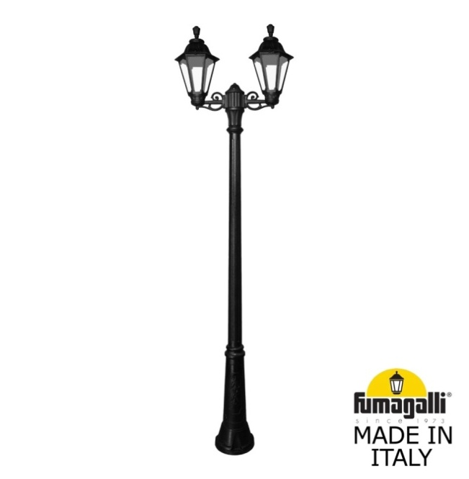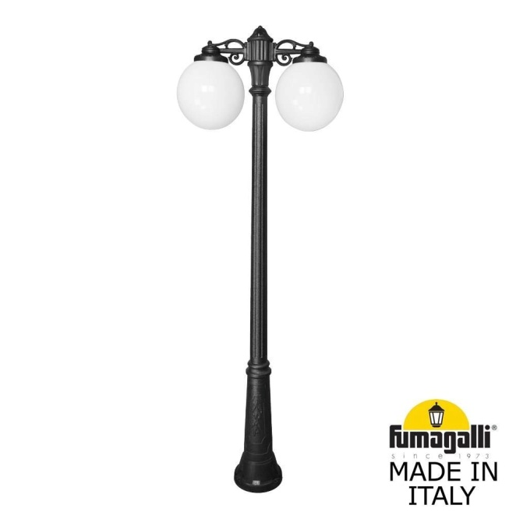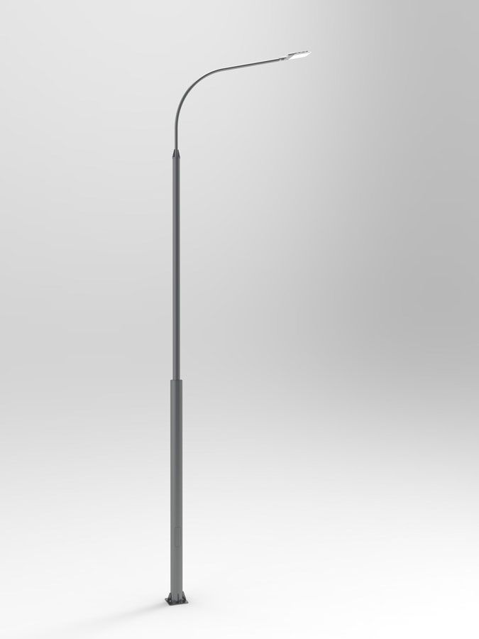

2. Пример скамей

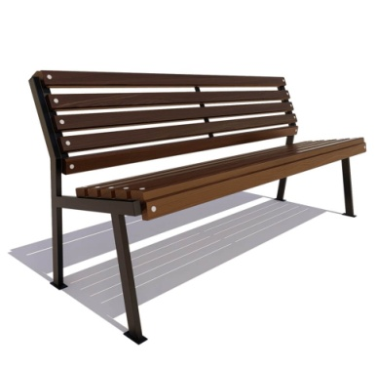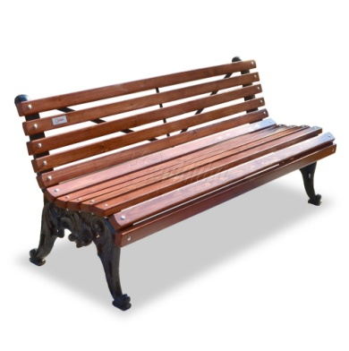

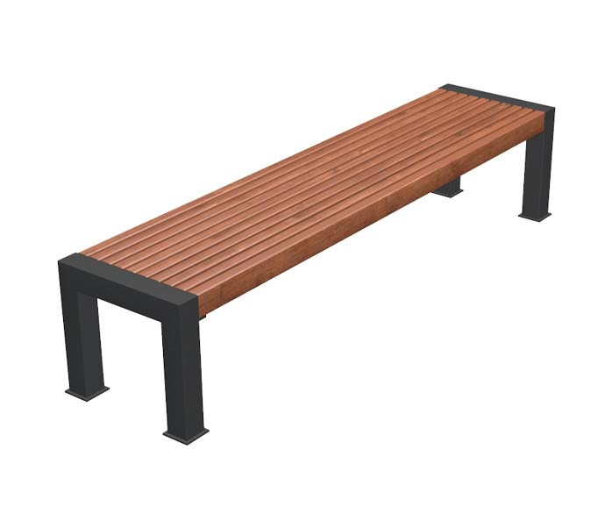

3. Пример урн:

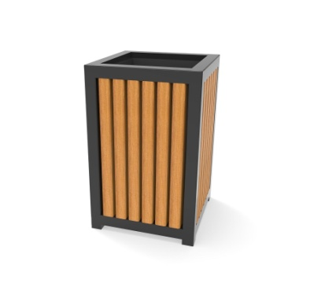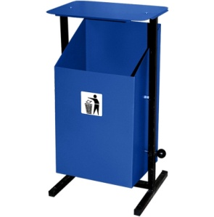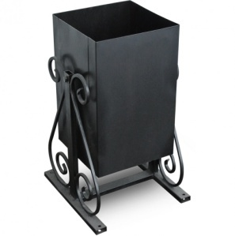

Приложение № 3

к муниципальной программе

«Формирование современной

городской среды на территории

города Белокуриха»

на 2024-2028 годы

Перечень общественных территорий, подлежащих

благоустройству в 2024 году, с перечнем видов работ,

планируемых к выполнению

|  |  |  |
| --- | --- | --- |
| № п/п | Наименование наиболее посещаемой общественной территории, подлежащей благоустройству | Перечень видов работ |
| 1 | г. Белокуриха, ул. Паустовского | Установка МАФ, устройство пешеходной зоны (тротуара), уличного освещения |
| 2 | г. Белокуриха, ул. Соболева | Установка МАФ, устройство пешеходной зоны (тротуара), уличного освещения |

Адресный перечень общественных территорий, подлежащих благоустройству на 2024-2028 годы, корректируется по мере поступления и рассмотрения заявок комиссией в рамках выделенных лимитов бюджетного финансирования и будет сформирован в соответствии с [Порядком](https://login.consultant.ru/link/?req=doc&base=RLAW016&n=69349&dst=100015) и сроками представления, рассмотрения и оценки предложений заинтересованных лиц о включении дворовой территории в Программу, утвержденным постановлением администрации города от 31.03.2017 № 326.

Приложение № 4

к муниципальной программе

«Формирование современной

городской среды на территории

города Белокуриха»

на 2024-2028 годы

Перечень парков (скверов), подлежащих

благоустройству в 2024 году, с перечнем видов работ,

планируемых к выполнению

|  |  |  |
| --- | --- | --- |
| № п/п | Наименование мест массового отдыха, подлежащих благоустройству | Перечень видов работ |
| - | - | - |

Приложение № 5

к муниципальной программе

«Формирование современной

городской среды на территории

города Белокуриха»

на 2024-2028 годы

Адресный перечень

дворовых территорий, нуждающихся в благоустройстве (с учетом

их физического состояния), исходя из минимального перечня

работ по благоустройству в 2024-2028 годах

|  |  |  |
| --- | --- | --- |
| №  п/п | Наименование | Перечень видов работ |
| 1 | г. Белокуриха, ул. Братьев Ждановых, 101 а | Ремонт дворового проезда, установка скамеек, урн |
| 2 | г. Белокуриха, ул. Братьев Ждановых, 103 | Ремонт дворового проезда, установка скамеек, урн |
| 3 | г. Белокуриха, ул. Шукшина, 4 | Ремонт дворового проезда, установка скамеек, урн |
| 4 | г. Белокуриха, пер. Школьный, 3 | Ремонт дворового проезда, установка скамеек, урн |
| 5 | г. Белокуриха, ул. Академика Мясникова, 23 | Ремонт дворового проезда, установка скамеек, урн |
| 6 | г. Белокуриха, ул. Советская, 11 | Ремонт дворового проезда, установка скамеек, урн |
| 7 | г. Белокуриха, ул. Братьев Ждановых, 11 | Ремонт дворового проезда, установка скамеек, урн |
| 8 | г. Белокуриха, пер. Речной, 3 | Ремонт дворового проезда, установка скамеек, урн |
| 9 | г. Белокуриха, пер. Речной, 4 | Ремонт дворового проезда, установка скамеек, урн |
| 10 | г. Белокуриха, ул. 8 марта, 3 | Ремонт дворового проезда, установка скамеек, урн |
| 11 | г. Белокуриха, ул. 8 марта, 10 | Ремонт дворового проезда, установка скамеек, урн |
| 12 | г. Белокуриха, ул. Советская, 10 | Ремонт дворового проезда, установка скамеек, урн |
| 13 | г. Белокуриха, ул. Советская, 14 | Ремонт дворового проезда, установка скамеек, урн |
| 14 | г. Белокуриха, ул. Советская, 23 | Ремонт дворового проезда, установка скамеек, урн |

Адресный перечень дворовых территорий, подлежащих благоустройству на 2024-2028 годы, корректируется по мере поступления и рассмотрения заявок комиссией в рамках выделенных лимитов бюджетного финансирования и будет сформирован в соответствии с [Порядком](https://login.consultant.ru/link/?req=doc&base=RLAW016&n=69349&dst=100015) и сроками представления, рассмотрения и оценки предложений заинтересованных лиц о включении дворовой территории в Программу, утвержденным постановлением администрации города от 31.03.2017 № 326.

Приложение № 6

к муниципальной программе

«Формирование современной

городской среды на территории

города Белокуриха»

на 2024-2028 годы

Адресный перечень

всех общественных территорий, нуждающихся

в благоустройстве (с учетом их физического состояния

общественной территории) в период 2024-2028 годов

|  |  |  |
| --- | --- | --- |
| № п/п | Наименование мест массового отдыха, подлежащих благоустройству | Перечень видов работ |
| 2024 год | | |
| 1 | г. Белокуриха, ул. Паустовского | Установка МАФ, устройство пешеходной зоны (тротуара), уличного освещения |
| 2 | г. Белокуриха, ул. Соболева | Установка МАФ, устройство пешеходной зоны (тротуара), уличного освещения |
| 2025 год | | |
| 1 | г. Белокуриха, пешеходная зона по ул. Академика Мясникова, от детского сада «Сказка» до дома №17 по ул. Братьев Ждановых | Установка МАФ, уличного освещения, устройство пешеходной зоны (тротуара), |
| 2 | г. Белокуриха, детская площадка со спортивными элементами по ул. Академика Мясникова, за домом №18 | Установка МАФ, уличного освещения, устройство деткой площадки, обустроенной игровыми и спортивными модулями для разных возрастных групп |

Адресный перечень общественных территорий, подлежащих благоустройству на 2024-2028 годы, корректируется по мере поступления и рассмотрения заявок комиссией в рамках выделенных лимитов бюджетного финансирования и будет сформирован в соответствии с [Порядком](https://login.consultant.ru/link/?req=doc&base=RLAW016&n=69349&dst=100015) и сроками представления, рассмотрения и оценки предложений заинтересованных лиц о включении дворовой территории в Программу, утвержденным постановлением администрации города от 31.03.2017 № 326.

Приложение № 7

к муниципальной программе

«Формирование современной

городской среды на территории

города Белокуриха»

на 2024-2028 годы

Адресный перечень

объектов недвижимого имущества (включая объекты

незавершенного строительства) и земельных участков,

находящихся в собственности (пользовании) юридических лиц

и индивидуальных предпринимателей, которые подлежат

благоустройству не позднее последнего года реализации

федерального проекта за счет средств указанных лиц в

соответствии с требованиями, утвержденных в муниципальном

образовании правил благоустройства территории

|  |  |  |
| --- | --- | --- |
| № п/п | Наименование | Перечень видов работ |
| 1 | г. Белокуриха, ул. Советская, 22/3 | Благоустройство территории |
| 2 | г. Белокуриха, ул. Советская, 21а | Благоустройство территории |

Приложение № 8

к муниципальной программе

«Формирование современной

городской среды на территории

города Белокуриха»

на 2024-2028 годы

Мероприятия

по инвентаризации уровня благоустройства индивидуальных

жилых домов и земельных участков, предоставленных для их

размещения, с заключением по результатам инвентаризации

соглашений с собственниками (пользователями) указанных домов

(собственниками (пользователями) земельных участков) об их

благоустройстве не позднее последнего года реализации

федерального проекта в соответствии с требованиями

утвержденными в муниципальном образовании

правил благоустройства

|  |  |  |
| --- | --- | --- |
| № п/п | Мероприятие | Срок исполнения |
| 1 | Межевание территорий МКД | 2024-2028 |
| 2 | Постановка на кадастровый учет земельных участков под МКД | 2024-2028 |